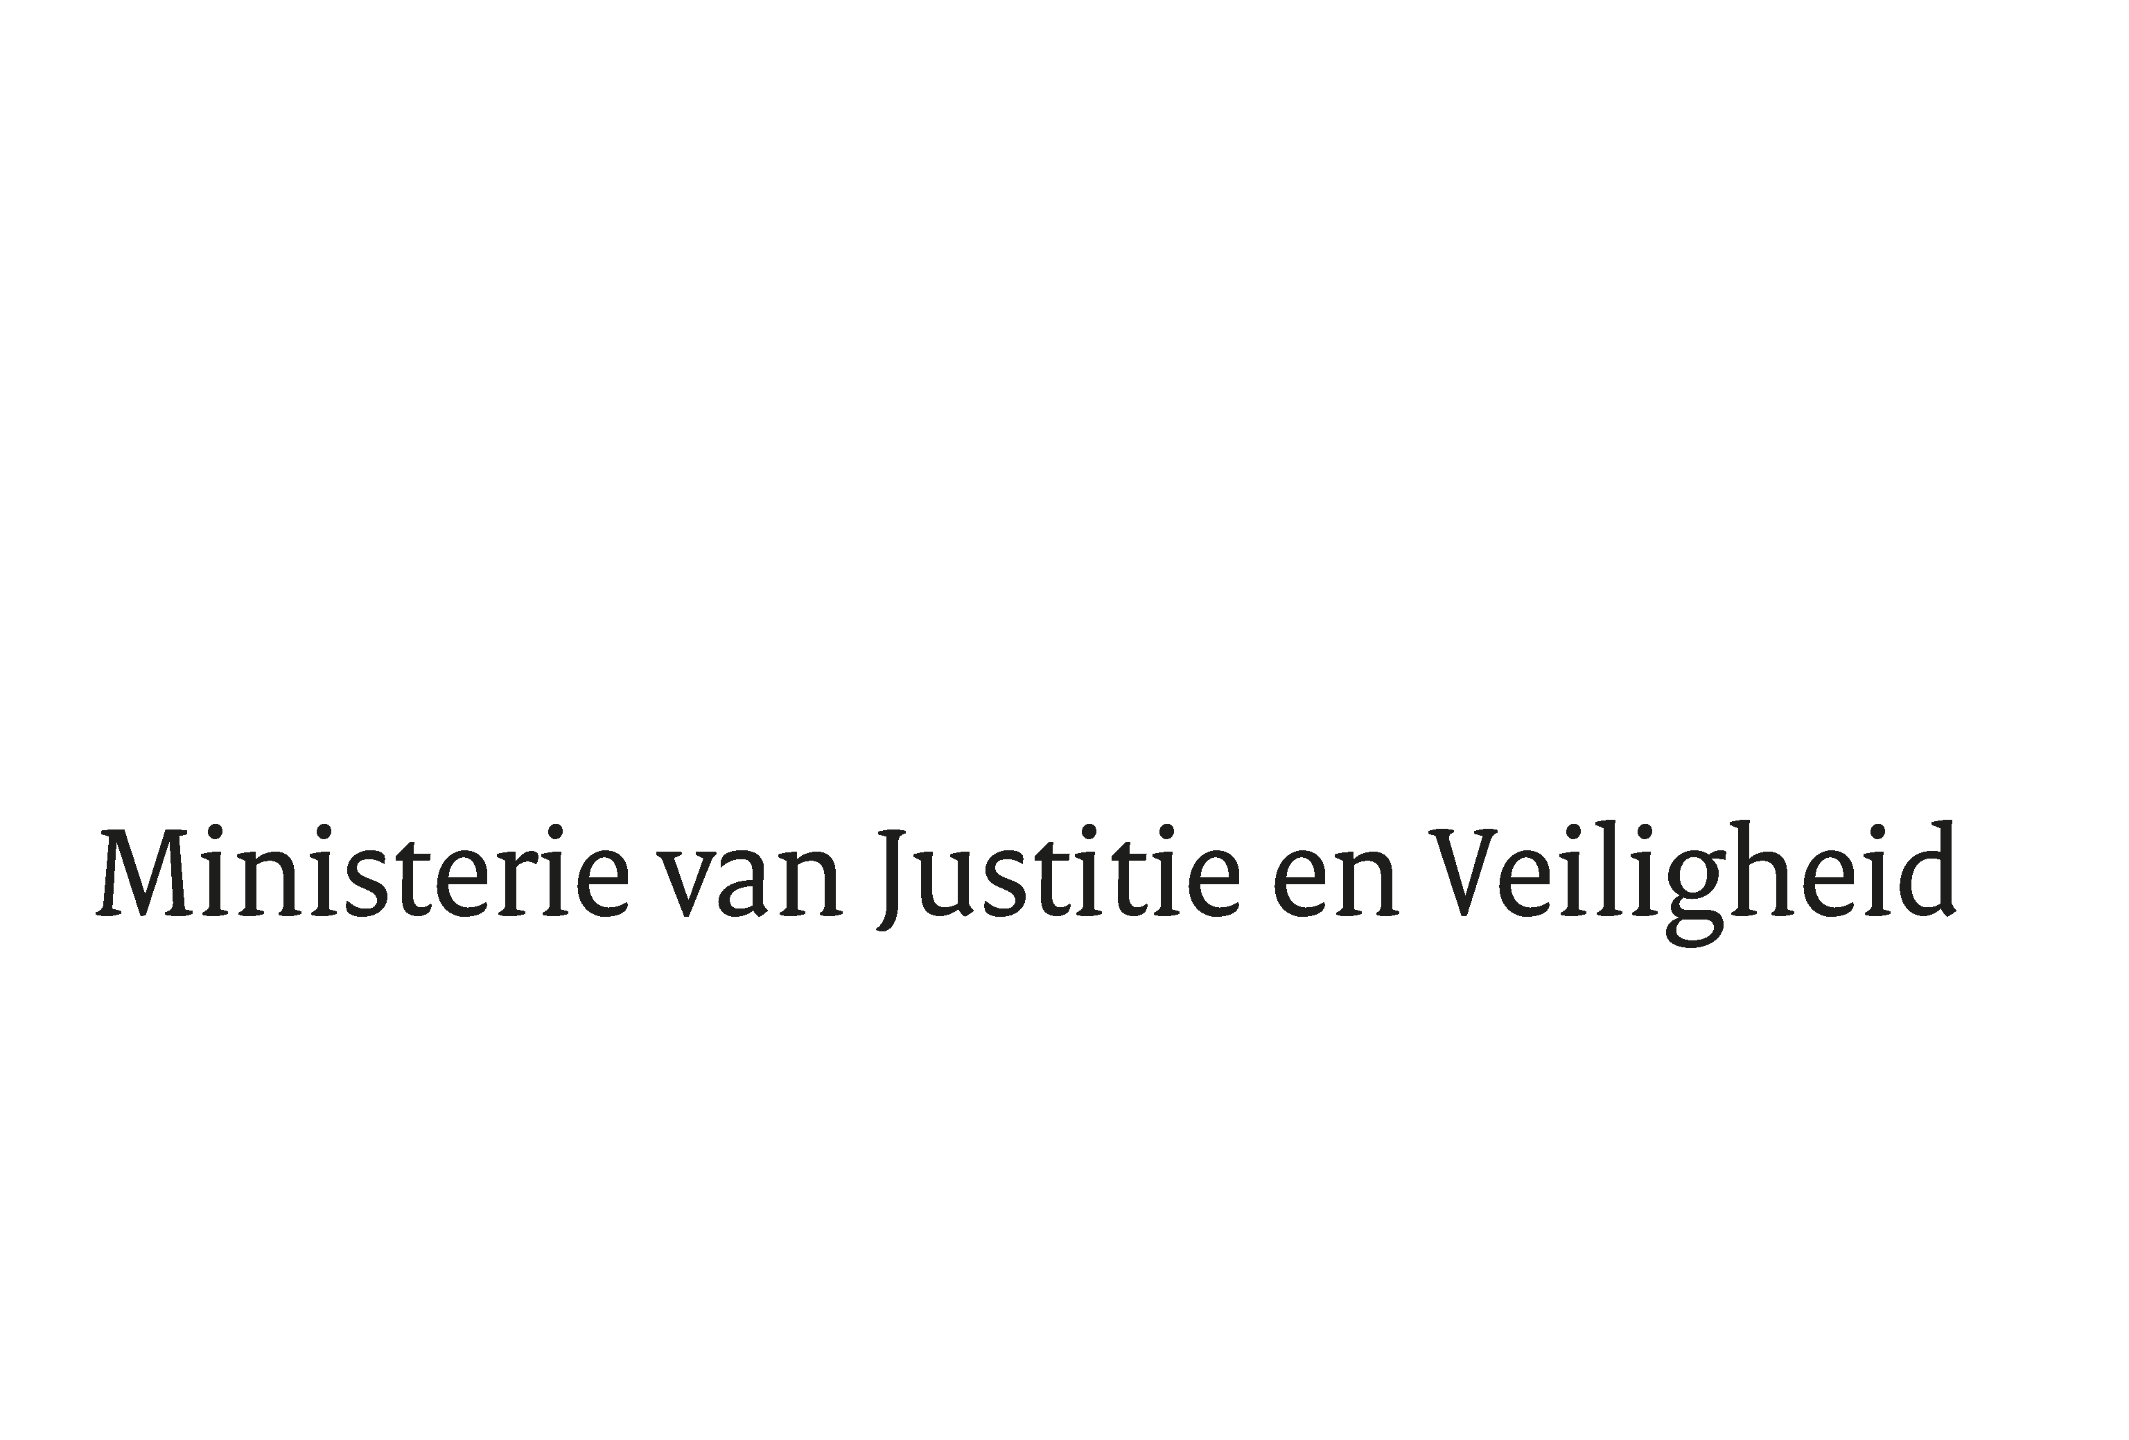

> Retouradres Postbus 20301 2500 EH Den Haag
Aan de Voorzitter van de Tweede Kamer
der Staten-Generaal
Postbus 20018
2500 EA DEN HAAG

Datum | 16 mei 2023
Onderwerp | Wijziging van het Wetboek van Strafrecht, het Wetboek van Strafrecht BES, het Wetboek van Strafvordering en het Wetboek van Strafvordering BES in verband met de uitbreiding van de strafbaarheid voor schadetoebrengende gedragingen ten behoeve van een buitenlandse mogendheid (uitbreiding strafbaarheid spionageactiviteiten)
Directie Wetgeving en Juridische Zaken
Sector Straf- en Sanctierecht

Turfmarkt 147
2511 DP Den Haag
Postbus 20301
2500 EH Den Haag
www.rijksoverheid.nl/jenv

Ons kenmerk
4635972

Bij beantwoording de datum en ons kenmerk vermelden. Wilt u slechts één zaak in uw brief behandelen.

Hierbij bied ik u de nota naar aanleiding van het verslag inzake bovengenoemde voorstel aan.

De Minister van Justitie en Veiligheid,

D. Yeşilgöz-Zegerius

